NCS Nguyễn Thị Lan Hương bảo vệ thành công luận án tiến sĩ cấp Học viện
Ngày 21/04/2023, tại Học viện Ngoại giao nghiên cứu sinh (NCS) Nguyễn Thị Lan Hương đã bảo vệ thành công luận án tiến sĩ cấp Học viện chuyên ngành Luật quốc tế, mã số 9.38.01.08 với đề tài “Chiến tranh phức hợp” trên Biển Đông: vấn đề sử dụng dân quân biển dưới góc độ luật pháp quốc tế”, dưới sự hướng dẫn khoa học của GS. TS. Nguyễn Hồng Thao và PGS. TS. Hà Anh Tuấn.
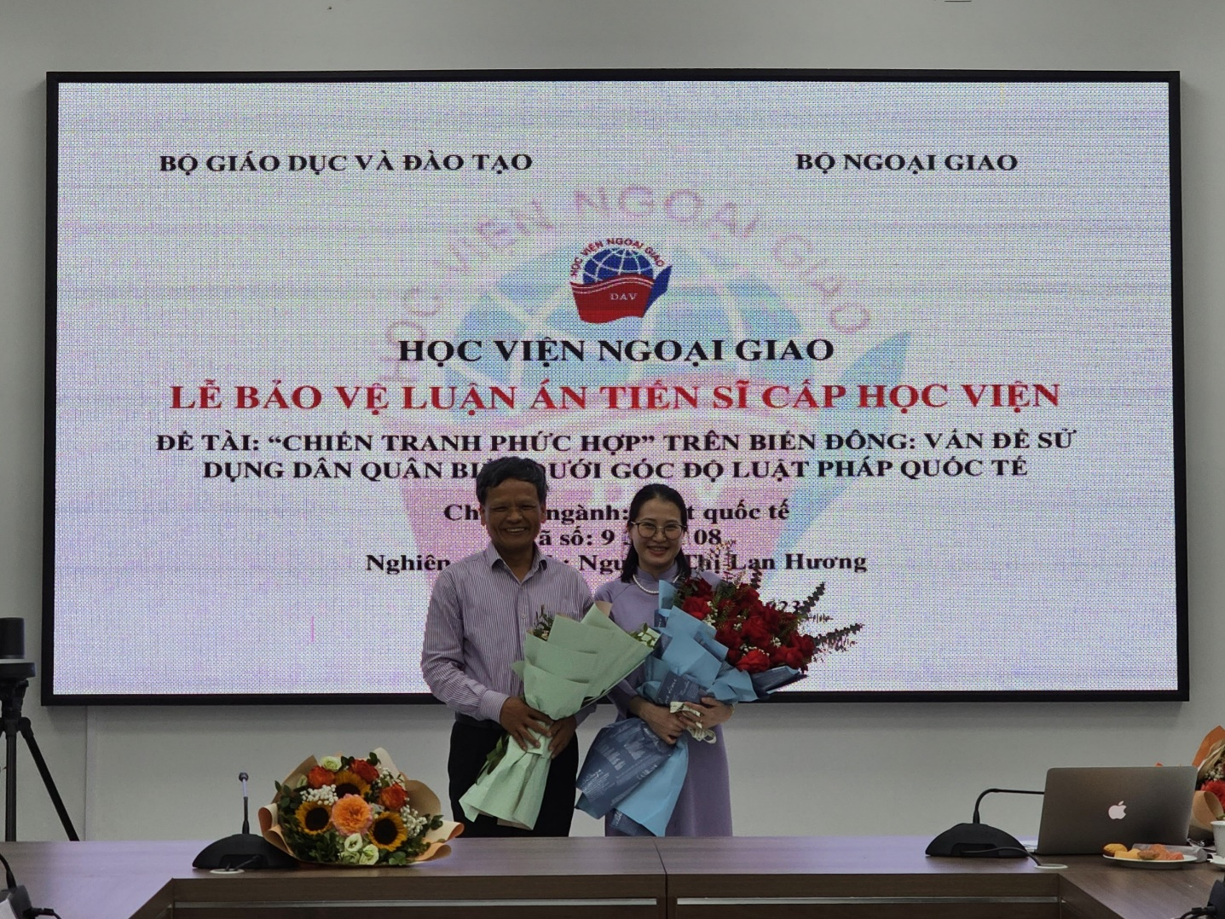
(Ảnh 1)
NCS Nguyễn Thị Lan Hương và Người hướng dẫn GS.TS. Nguyễn Hồng Thao
Hội đồng đánh giá cao những đóng góp về khoa học và thực tiễn của luận án. Đây là công trình khoa học nghiên cứu có hệ thống từ góc nhìn của nhà nghiên cứu Việt Nam về “Chiến tranh phức hợp” trên Biển Đông: vấn đề sử dụng dân quân biển dưới góc độ luật pháp quốc tế.
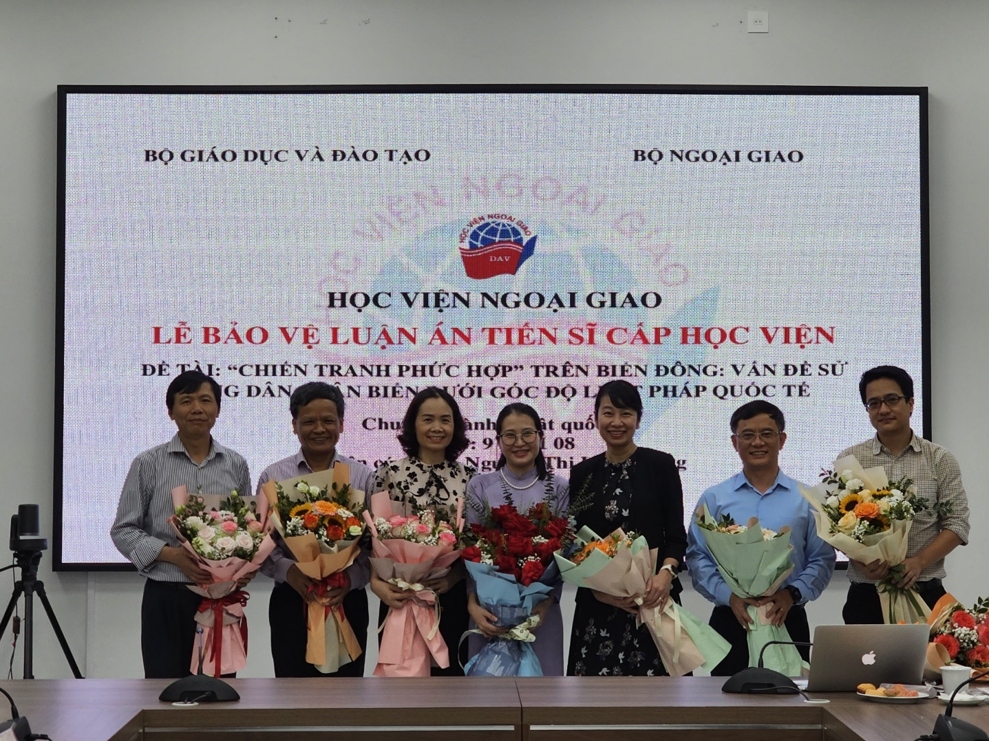
(Ảnh 2)
NCS và các thầy cô trong Hội đồng cấp Học viện
Trong bối cảnh hiện nay, nhiều chủ thể có xu hướng sử dụng chiến tranh phức hợp, hoạt động vùng xám dưới ngưỡng xung đột để nhằm đạt được các mục nhất định. Trên cơ sở rà soát luật pháp quốc tế, luận án đã chỉ ra một số thách thức pháp lý đặt ra từ xu hướng chiến tranh phức hợp, hoạt động vùng xám.
Chiến tranh phức hợp là một chủ đề thời sự và được khai thác nhiều trong lĩnh vực quan hệ quốc tế và khoa học quân sự, nhưng là một chủ đề khó nếu xem xét trong lĩnh vực luật pháp quốc tế. Chính thành tố "phức hợp" tạo ra điểm khó trong việc xem xét chủ đề này bởi lẽ rất khó có thể tìm một khung lý thuyết tổng hợp để giải quyết tất cả các khía cạnh của chiến tranh phức hợp trong luật pháp quốc tế. Việc làm rõ các biểu hiện là cần thiết, nhất là xem xét các khía cạnh pháp lý liên quan đến có thể xác định các biện pháp ứng phó một cách triệt để và kịp thời.
Luận án có thể được sử dụng làm tài liệu tham khảo cho việc nghiên cứu, giảng dạy các vấn đề pháp lý liên quan đến “Chiến tranh phức hợp” trên Biển Đông: vấn đề sử dụng dân quân biển dưới góc độ luật pháp quốc tế.
Lễ bảo vệ diễn ra trong không khí khoa học nghiêm túc và theo đúng các quy định về đào tạo trình độ tiến sĩ. NCS đã trình bày các kết quả nghiên cứu chính của luận án và trả lời tốt những câu hỏi của Hội đồng. Hội đồng kết luận NCS Nguyễn Thị Lan Hương xứng đáng nhận học vị tiến sĩ Luật quốc tế.
Bạn đọc quan tâm có thể tìm kiếm toàn văn luận án tại Thư viện Học viện Ngoại giao và Thư viện Quốc gia.

